EDITORIAL
Février 2010, nouvelle échéance pour la chorale avec le concert du dimanche 7 au Loroux-Bottereau.
Notre relative « jeunesse » (en termes de durée d’existence de la chorale) nous vaut le privilège de débuter la manifestation ce qui présente l’avantage d’éviter de passer après la prestation d’un chœur plus performant que le nôtre.
Cependant, il parait évident que nous sommes en mesure d’aborder ce concert avec la certitude de l’avoir préparer au mieux.
En effet, mis à part les chants communs, un seul nouveau titre au programme et nous l’aurons suffisamment travaillé pour qu’il soit bien maîtrisé.
Un effort de mémorisation des paroles et il n’y a plus qu’à se concentrer sur l’interprétation du chant des marais.
L’assiduité et la ponctualité aux répétitions sont parmi les motifs de cette certitude tranquille que nous pourrons afficher.
En tant qu’ancien choriste, le chef de chœur mesure et apprécie particulièrement ces deux caractéristiques auxquelles s’ajoute l’attention que vous apportez à le prévenir de vos absences.
Dès le 11 février, c'est-à-dire après le concert, nous commencerons un, voire deux, nouveau(x) chant(s) de façon à présenter un peu de nouveauté à nos spectateurs les plus fidèles.
Dans ce domaine, il faut avouer que nous avons déjà fait beaucoup avec 6 chants entièrement nouveaux depuis septembre et trois que nous n’avions quasiment pas chantés l’an dernier.
LES ECHOS DU BUREAU
Passés l’organisation du concert de décembre, celles du repas de Noël et de la galette des rois, notre actif bureau a bien mérité de souffler un peu.
Seule information prévue pour le mois à venir, Annie et Yannick participeront le mardi 9 février à une réunion à la maison de Quartier dans le but de prévoir le contenu et l’organisation de la fête de la musique en juin prochain.
Le bureau
LE CALENDRIER des ACTIVITES
Le mois de janvier 2010 sera organisé ainsi :
- Jeudi 4 février 2010: Mise en place du concert dans l’ordre :
  - La marche de Sacco et Vanzetti
  - Prendre un enfant par la main
  - Freedom
  - Baba Yetu
  - Le chant des Marais
  - Le p’tit bonheur
  - Tibie Païom
  - A la claire fontaine
- Dimanche 7 février 2010 : Concert à l’Eglise du Loroux-Bottereau, Rendez-vous sur place à 14 H 45. Nous chanterons en première partie et rejoindrons au final les trois autres chœurs pour les chants communs : Fatou et Kamalondo.
- Jeudi 11 février 2010 : Découverte de Santiano et travail sur Les Lionnes.
- Jeudi 18 février 2010 : Séance de vacances consacrée à la reprise de chants anciens et à l’amélioration des Lionnes et du chant des marais.
- Jeudi 25 février 2010 : Même genre de séance que la précédente, peut être avec d’autres chants anciens.
LES CONCERTS
Rappel des dates de concert :
- Dimanche 7 février 2010
A l’invitation des Chœurs nantais de l’Erdre, à 16 H 00 à l’église du Loroux-Bottereau.
- Dimanche 21 mars 2010
A l’invitation de la chorale Sarabande, à la Maison de Quartier de Doulon, heure à préciser.
LE SITE ET LE FORUM
A PORTEE DE VOIX
Toujours à la même adresse, c’est à dire http://aporteedevoix.servhome.org/ pour le site et à partir de la partie privée pour le forum
La partie publique s’est enrichie de fichiers audio et vidéo extraits des concerts de novembre et décembre.
Vous y trouvez aussi le calendrier des activités de la chorale pour le mois.
Dans la partie privée, il y a une page avant concert qui précise tout ce qui est connu pour l’organisation du concert à venir (ordre des chants, horaires et lieux de rendez-vous, etc. …)
Le trombinoscope a connu un rafraîchissement. Il reste, semble t’il, encore une ou deux personnes qui ne sont pas photographiées en tenue de concert. Cela pourra être corrigé au concert du 7 février, de même que si votre « trombine » ne vous plait plus, il est possible de demander un nouveau cliché.
Si votre voisin(e) de pupitre n’a pas Internet, n’hésitez pas à lui imprimer les pages qui peuvent lui être utiles.
Toute idée étant bonne à prendre, je compte sur tous pour les suggestions.
De même, vous pouvez proposer de rédiger une page ou une partie de page du site, me l’adresser et je me chargerai de l’intégrer dans celui-ci.
Sur le forum vous pouvez voir ou écouter des interprétations de certains des titres de notre répertoire par d’autres formations. C’est intéressant pour avoir une idée de ce que peut « rendre » un chant.
QUOI DE NEUF A LA ST MEDARD
En visitant régulièrement le site, vous découvrirez toutes les activités des différentes sections :
http://www.saintmedard-nantes.fr/
2010 = Année du 80ème anniversaire de l'association.
A part cela, rien à signaler dans l’immédiat.
Le chant des marais
(De notre envoyée spéciale sur Internet)
Le chant des marais » est un des premiers chants de résistance aux nazis. Les paroles de cette chanson ont été écrites par le mineur Johann ESSER et l'acteur et metteur en scène Wolfgang LANGHOFF, la musique composée par Rudy GOGUEL, un employé de commerce. Tous trois étaient détenus au camp de concentration de BÖRGERMOOR et pour affronter avec courage leur travail épuisant, ils élaborèrent ce chant évoquant leurs souffrances et leurs espoirs.
Quelques uns des déportés de BÖRGERMOOR, libérés, à l'issue de leur condamnation, choisirent de s'exiler et firent connaître le chant en Angleterre, mais aussi en Espagne. Il se répandit en Allemagne, d'un camp de concentration à l'autre et finit même par atteindre certains déportés du camp d'extermination d'AUSCHWITZ.
L'univers concentrationnaire du camp de BÖRGERMOOR est en genèse: il s'agit dans cette première phase, d'un système punitif basé sur le régime disciplinaire et le travail forcé. Dès mars 1933, 50 camps sont ainsi recensés en Allemagne, gardés par des SA avant d'être livrés à la SS. Hitler y jette nombre d'opposants, communistes, syndicalistes, démocrates.
Wolfgang LANGHOFF, est né le 6 octobre 1901 à BERLIN. Comédien et metteur en scène au Théâtre de DUSSELDORF il est arrêté en Février 1933, interné, transféré à BÖRGERMOOR puis à LICHTENBURG dont il est libéré en 1934. Il réussit à gagner la Suisse où il rédige un témoignage sur son passage dans le camp « Les soldats du Marais sous la schlague des nazis: 13 mois de captivité dans les camps de concentration » traduit par Armand PIERHA (Plon, 1935) :
" Le tout est entouré d'une clôture de barbelés haute de trois à quatre mètres ; c'est une clôture multiple, c'est à dire qu'il y a quatre réseaux successifs de barbelés, avec, au milieu un chemin de ronde pour les gardes. Le camp n'est pas très grand : quatre cents mètres de périmètre environ. A l'extérieur de la clôture, près de l'entrée, se trouvent les baraques de la Kommandantur, les dortoirs et la cuisine des SS. C'est tout ! On ne voit rien d'autre. Aussi loin que porte la vue, c'est la lande. Mais pas une lande romantique. Elle est brune et noire, craquelée, coupée de fossés, une file de poteaux télégraphiques se perd à l'horizon. Sur une petite éminence, juste devant le camp, trois ou quatre chênes chauves ou rabougris. Devant la Kommandantur, un grand mât blanc avec le drapeau de la croix gammée. La garde du camp se compose de 80 SS".
Le 27 août 1933 (souvenirs de Rudy GOGUEL).
Le Chant des déportés a été chanté le 27 août 1933 lors d'un événement appelé Zirkus Konzentrazani (Cirque des concentrationnaires) ; les chanteurs étaient issus pour la plupart de l'association ouvrière de chant de Solingen.
Dans ses Mémoires, Rudy GOGUEL raconte : « Les seize chanteurs, pour la plupart membres de l'association ouvrière de chant de Solingen, défilaient bêche à l'épaule dans leurs uniformes de police verts (nos vêtements de prisonnier de cette époque-là). Je menais la marche, en survêtement bleu, avec un manche de bêche brisé en guise de baguette de chef d'orchestre. Nous chantions, et déjà à la deuxième strophe, presque tous les mille prisonniers commençaient à entonner en chœur le refrain. De strophe en strophe, le refrain revenait de plus belle et, à la dernière, les SS, qui étaient apparus avec leurs commandants, chantaient aussi, en accord avec nous, apparemment parce qu'ils se sentaient interpellés eux aussi comme “soldats de marécage”.
Aux mots “Alors n'envoyez plus les soldats du marécage bêcher dans les marécages”, les seize chanteurs plantèrent leur bêche dans le sable et quittèrent l'arène, laissant les bêches derrière eux. Celles-ci donnaient alors l'impression de croix tombales. »
Transmis de bouche à oreille, « le chant des marais »commença à être connu avant les premiers convois de déportation ne partent de France. Il entra au répertoire de chorales dès 1936 à côté d'autres chants antifascistes, ou d'airs plus traditionnels, ce qui le fit considérer à tort comme un chant « folklorique ». Il fut chanté dans les camps du Sud de la France où nombre de républicains espagnols furent internés avant de connaître Mauthausen.
Annie LE GALLIC
Le coin des gourmands et des gourmets
Velouté de brocolis au bleu d’Auvergne
INGREDIENTS:
Pour 4 personnes :
800 g de brocolis frais ou surgelé
1 l de bouillon de volaille
1 pomme de terre moyenne type bintje
100 g de Bleu d’Auvergne
Sel, poivre du moulin
PREPARATION
Faire cuire la pomme de terre coupée en petits cubes et les têtes de brocolis dans le bouillon jusqu'à ce qu'ils soient tendres (15 minutes environ).
Mixer le tout avec les 2/3 du Bleu émietté. Rectifier l'assaisonnement en poivre et sel.
Servir dans des bols et parsemer du reste de fromage émietté. On peut ajouter également quelques lardons poêlés à sec.
La rubrique SUDOKU
Solutions :
Première grille difficulté moyenne du n°14
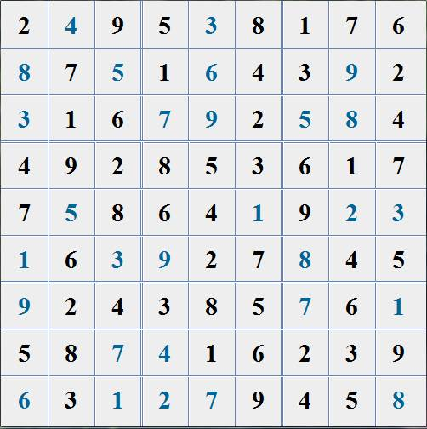
Deuxième grille difficulté moyenne du n°14

La grille plus difficile du n°14
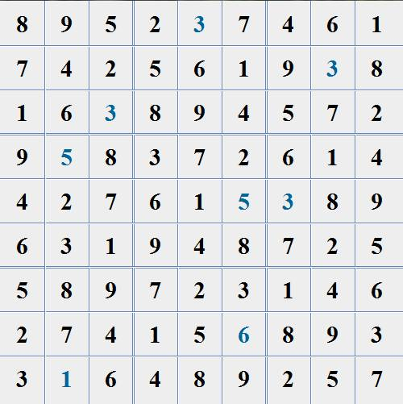
Il convient de noter que nos ténors adeptes de course à pied m’ont tous deux fournis une solution exacte à cette grille difficile. Solution différente pour chacun d’entre eux, aucune n’étant identique à la mienne.
Et pour ce numéro :
Une première grille de difficulté moyenne :
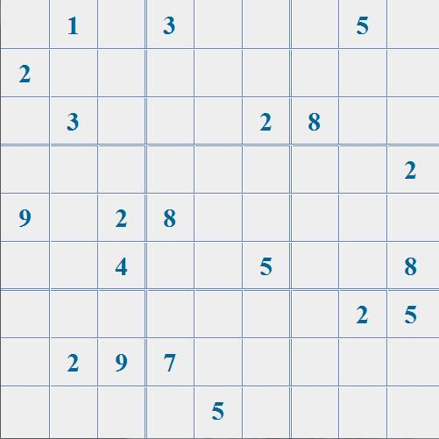

Une deuxième grille de difficulté moyenne :
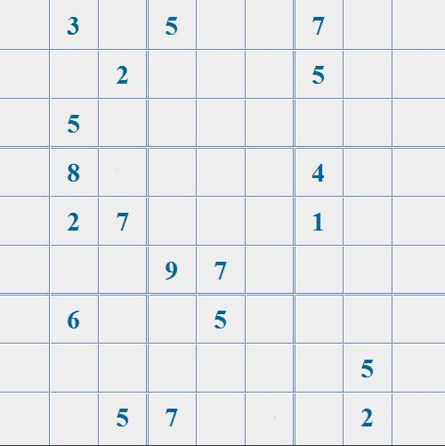
Une grille plus difficile :
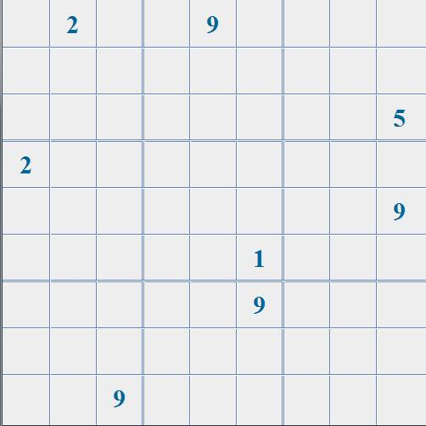

Et bien sûr, solutions le mois prochain.

